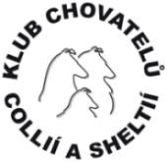

Pozvánka na členskou schůzi KLUBU CHOVATELŮ COLLIÍ A SHELTIÍ z.s.
Vážení členové KCHCS tímto Vás zveme na členskou schůzi, která se uskuteční dne
16. 4. 2023 od 10:00 na adrese:
Kulturní sál obce Mrač, adresa: Mrač č. p. 14

Program:
- Zahájení
- Zpráva o činnosti Klubu v roce 2022
- Zpráva matrikářky klubu
- Zpráva správce DPK
- Pokladní zpráva
- Zpráva KRK
- Rámcový plán činnosti pro rok 2023
- Změny v programu Pes roku
- Změna pravidel pro přiznání titulu JCh. KCHCS
- Změna zkoušek z výkonu pro třídu pracovní
- Návrhy na čestné členství
Oběd
- Diskuze
- Usnesení
- Vyhlášení klubových soutěží

Změna programu vyhrazena!

